**23.5 Laué und seine Verbindungen zu Pestalozzi**

**Ein ungleiches Paar: Fabrikant Laué und Pestalozzi, der Erzieher**

**1781 kaufte die Firma Laué & Cie. die Indienne-Manufaktur in Wildegg. Der erfolgreiche Fabrikant Christian Friedrich Laué war viel auf Reisen. Neben Verbindungen ins Ausland unterhielt er auch Kontakte zu wichtigen Leuten im Aargau wie Johann Jakob Dolder und den Schlossherren Effinger. Unweit von Wildegg – am anderen Ende des Chestenbergs – wohnte damals der heute berühmte Erzieher und Schriftsteller Johann Heinrich Pestalozzi auf dem „Neuhof“. Im Auftrag der Indienne-Druckerei Laué & Cie. und unter Pestalozzis Aufsicht verarbeiteten und bemalten Kinder dort Tücher für Wildegg.**

Im Jahr 1781 erwarb die neue Firma Laué & Cie die *Indienne-Druckerei* in Wildegg vom späteren Politiker Johann Rudolf Dolder. Der umtriebige Fabrikant *Christian Friedrich Laué* (1740/41-1813) aus Frankfurt brachte das Geschäft bald zu grosser Blüte und legte mit der Manufaktur den Grundstein für die spätere industrielle Entwicklung des Ortes. [Verweis auf Dossier: 23.1 Entwicklung industrielle Kulturlandschaft] (Abb.1)

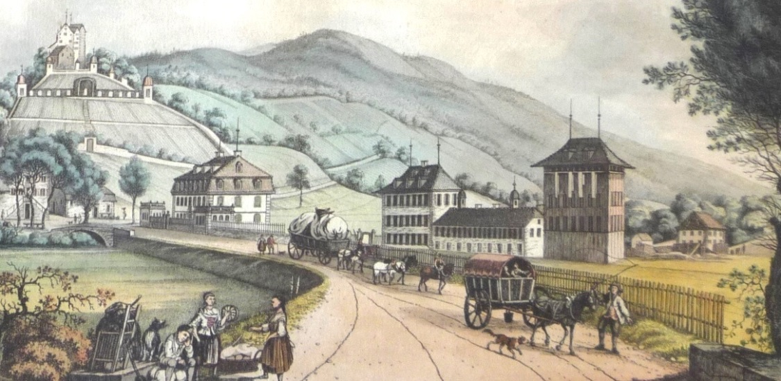

Abb.1) Schloss Wildegg, Wohnhaus Laué (direkt an der Strasse) und Manufaktur Laué & Cie., kolorierte Radierung von Johann Jakob Aschmann, um 1795, Ausschnitt (Staatsarchiv Aargau)

Der Unternehmer Christian Friedrich Laué hatte berufsbedingt gute Verbindungen ins europäische Ausland. Er stammte aus Frankfurt am Main und unterhielt regen Briefkontakt zu Leuten aus dieser Stadt. Ebenso verbrachte er viel Zeit an seinem früheren Wohnsitz. (Abb.2)

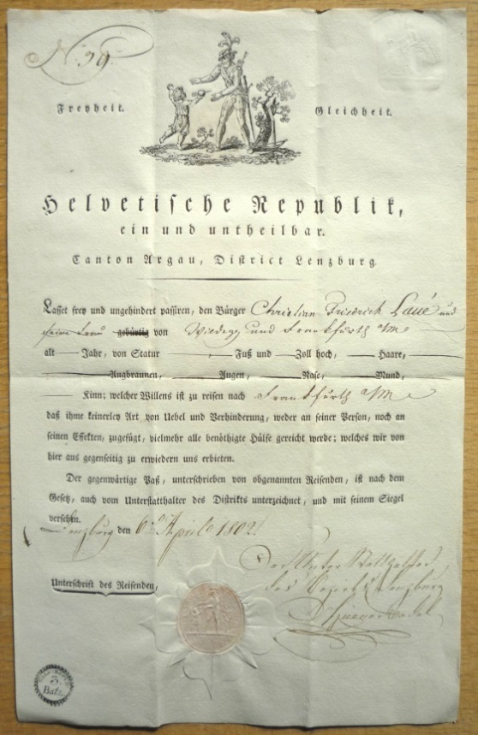

Abb.2) Auf den Namen von Christian Friedrich Laué ausgestellter Pass, 1802 (Staatsarchiv Aargau)

Der Fabrikant pflegte aber auch im Aargau guten Kontakt zu wichtigen Leuten wie Johann Jakob Dolder und den Herren Effinger auf Schloss Wildegg. Dolder führte bis in die 1890er-Jahre Laués Geschäfte in Wildegg. Laué unterhielt zudem Verbindungen zum Erzieher und Schriftsteller *Johann Heinrich Pestalozzi*. (Abb.3)

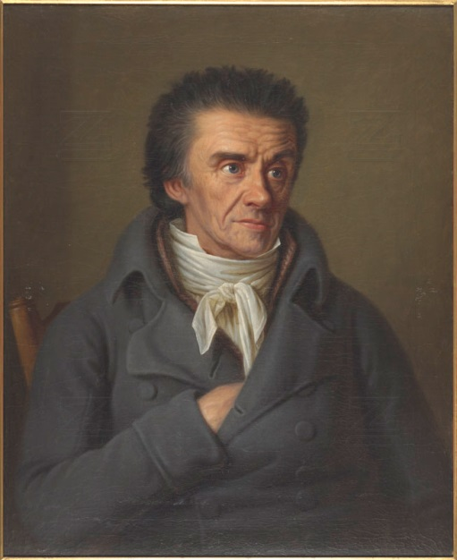

Abb.3) Johann Heinrich Pestalozzi, Porträt in Öl von Georg Friedrich Adolph Schöner (Rechte ZB Zürich, Graphische Sammlung)

Pestalozzi wohnte seit Anfang der 1770er-Jahre am anderen Ende des Chestenbergs auf dem „Neuhof“ (Abb.4)

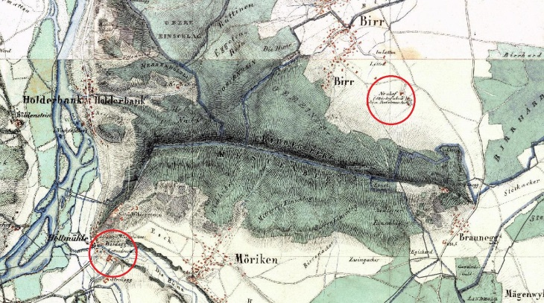

Abb.4) Fabrikareal Laué in Wildegg, Chestenberg und ehemaliger „Neuhof“ Pestalozzis bei Birr, Dufourkarte um 1840 (AGIS)

Laué und Pestalozzi hatten aus geschäftlichen und persönlichen Gründen miteinander zu tun. Nachdem Pestalozzis Erziehungsanstalt für arme Kinder auf dem „Neuhof“ bei Birr aus finanziellen Gründen gescheitert war, beschäftige er in den 1780- und 1790er-Jahren im Auftrag der Indienne-Druckerei Laué & Cie. Kinder auf dem „Neuhof“. Diese malten und besserten hier die Baumwolltücher aus, die von der Firma in Wildegg mit Mustern bedruckt worden waren. (Abb.5)

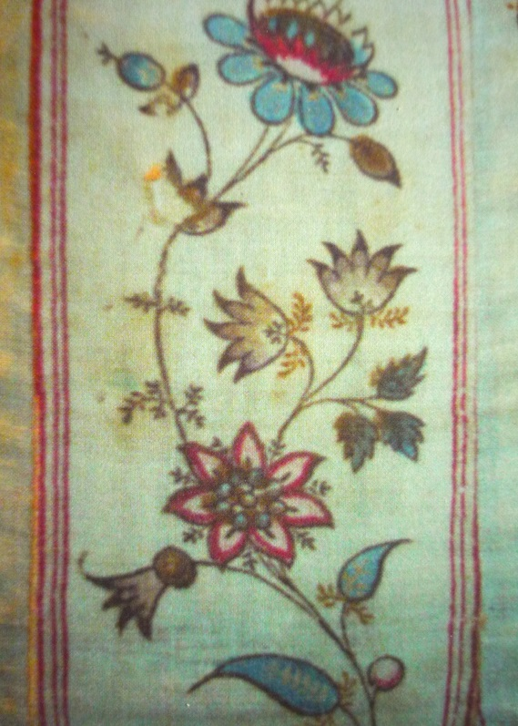

Abb.5) Detail eines Kinderkleids aus Indienne (Foto Brühlmeier, Kleid Museum Burghalde)

Nach dem Tod von Christian Friedrich Laué 1813 produzierten noch zwei Generationen der Familie Laué auf dem Fabrikareal auf der Hornimatt.

[Umsetzung: zum Lesen mit Bildern oder als Slideshow mit Audio]

**Kinder arbeiten für die Firma Laué & Cie auf Pestalozzis „Neuhof“**

Der berühmte Erzieher, Philosoph und Schriftsteller Johann Heinrich Pestalozzi (1746 - 1827) errichtete 1770/71 einen landwirtschaftlichen Betrieb in Birr, den „Neuhof“. (Abb.6)

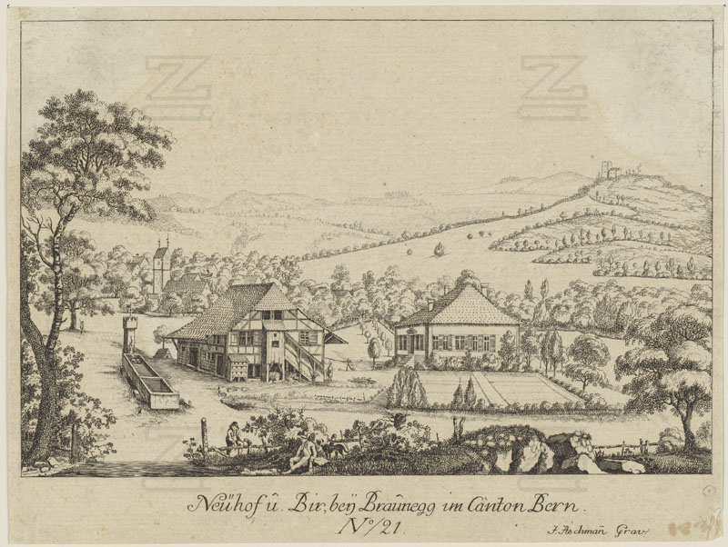

Abb.6) Neuhof und Birr, Radierung von Johann Jakob Aschmann, ca. 1785 (Rechte ZB Zürich, Graphische Sammlung)

Da der Gutshof keine Rendite abwarf, gestaltete Pestalozzi diesen zu einer Erziehungsanstalt für Kinder aus armen Verhältnissen um. Auch dieses Projekt musste er um 1780 aufgeben. Er geriet in eine schwere Krise und widmete sich in den nächsten zwei Jahrzehnten der Schriftstellerei. (Abb.7)

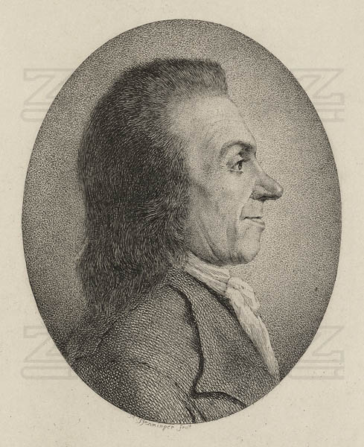

Abb.7) Johann Heinrich Pestalozzi, Radierung von Heinrich Pfenninger (Rechte ZB Zürich, Graphische Sammlung)

Parallel zu seiner Schreibtätigkeit warb Pestalozzi bis Mitte der 1790er-Jahre im Auftrag der Firma Laué & Cie. Kinder für Arbeiten auf dem „Neuhof“ an. Hier war eine „Mahlerstube“ eingerichtet, in der Kinder für die Firma Laué fehlerhaft bedruckte Indienne-Tücher ausbesserten und Muster ausmalten. Kinderarbeit war damals noch üblich. [Verweis auf Dossier 1.1 Kinderarbeit in der Textilindustrie]

Pestalozzi bezahlte den Kindern den Lohn aus, sorgte für den Austausch der Tücher mit der Manufaktur und rechnete mit der Firma in Wildegg ab. Im Gegenzug erhielt er Zahlungen von der Firma Laué & Cie. In einem Brief vom 30. September 1785 an Laué & Cie. verdankt er den erhaltenen Lohn:

„[…] Hochgeehrte Herren! Ich habe gestern Dero Rechnung nebst mitgesandten zehen neu Louisdor [eine damals verbreitete französische Goldmünze, d.V.] richtig erhalten. Ich danke für Ihre diesfelige Güte und versichre Sie, daβ ich es mir fehrner angelegen syn lassen werde, Ihre hiesige Gescheffte so vill, als mir müglich ist, zu förderen.  
Ich hoffe, Sie morgen Abend in Wildegg zu sehen, und bitte wo möglich Trager dieses einige Tücher zu geben. […]“ (PSB, Bd.3, S. 223., Brief 643)

Besonders aus den Jahren 1784 bis 1786 sind viele Briefe Pestalozzis an die Firma Laué & Cie. erhalten. Sie gewähren einen Einblick in die Arbeit auf dem „Neuhof“: Pestalozzis Brief vom 22. Juli 1785 an das Unternehmen Laué & Cie. ist zu entnehmen, dass Kinder für Schäden an den Tüchern aufkommen mussten: (Abb.8)

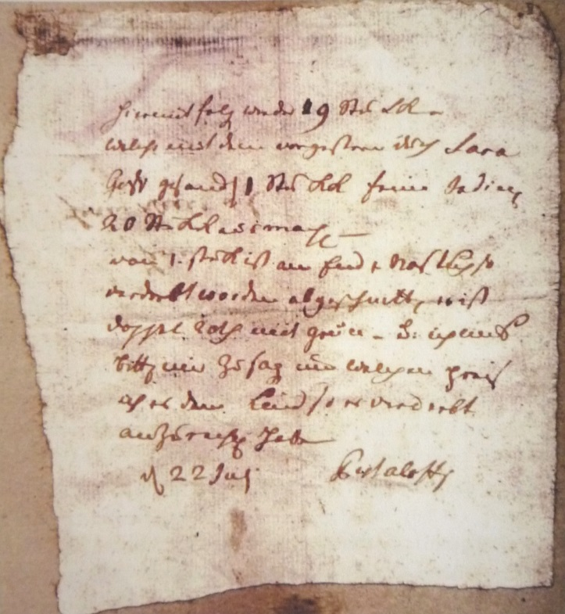

Abb.8) Brief von Pestalozzi an die Herren Laué & Cie. in Wildegg vom 22. Juli 1785 (Rechte A. Brühlmeier)

„Hiermit folgen wieder 19 Stükk, welche mit dem vorgestern durch Sara Gisi gesandten einen Stükk feine Indienen zwanzig Stükk ausmachen.  
Vom ersten Stük ist am End ein Nastuch so verderbt worden abgeschnitten; es ist doppel roth mit grün, und ich muβ bitten, mir zu sagen, um welchen Preis ich es dem Kind, so es verderbt, anzurechnen habe.  
Den 22 Juli Pestalozzi.“ (PSB, Bd.3, S. 220., Brief 633)

[Umsetzung: Bilder und Briefe als Audio vorgelesen]

**„Le Caffé moka […] nous parait éxcellent“**

Christian Friedrich Laué hatte erwiesenermassen wirtschaftliche Verbindungen zu den Schlossherren in Wildegg: Niklaus Albrecht Effinger (1735-1803) verkaufte der Firma Laué & Cie. zusätzliches Land am Hornikanal, damit das Unternehmen ausreichend Land für die Erweiterung der Indienne-Manufaktur zur Verfügung hatte. Laué erwarb zudem Wasserrechte.

Auch Niklaus Albrechts Nachfolger Ludwig Albrecht Effinger (1773-1853) – Albert genannt – hatte geschäftlichen Kontakt mit der Firma. (Abb.9)

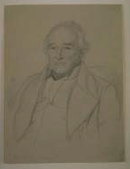

Abb.9) Albert Effinger im Alter, Bleistiftzeichnung von J.F. Dietler, 1850 (Schloss Wildegg, Rechte wohl Museum Aargau)

Das Unternehmen in Wildegg hiess inzwischen Laué De Luze & Cie. Albert Effinger wandte sich am 7. Juni 1804 in einem Brief an die „Messieurs Laué Deluze & Comp. à Wildegg“. (Abb.10)

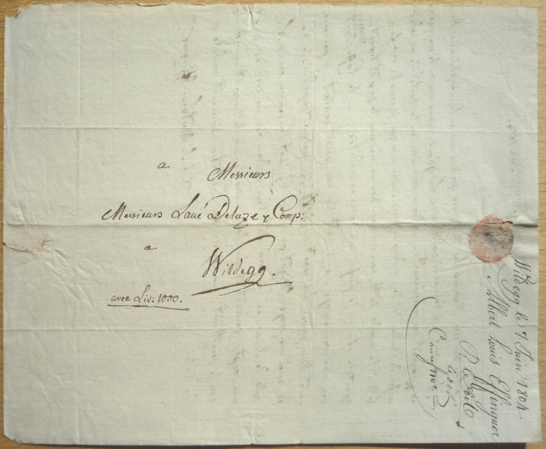

Abb.10) Brief von Albert Louis Effinger an die Firma Laué De Luze & Cie., 7. Juni 1804 (Staatsarchiv Aargau)

Der Schlossherr bestätigte den Erhalt von Olivenöl und Zucker. Offensichtlich war Albert Effinger auch mit der gelieferten Probe Kaffee sehr zufrieden. In der Briefmitte heisst es: „[…] le Caffé moka dont vous nous avez envoyé un Echantillon nous parait éxcellent […]“. (Abb.11)

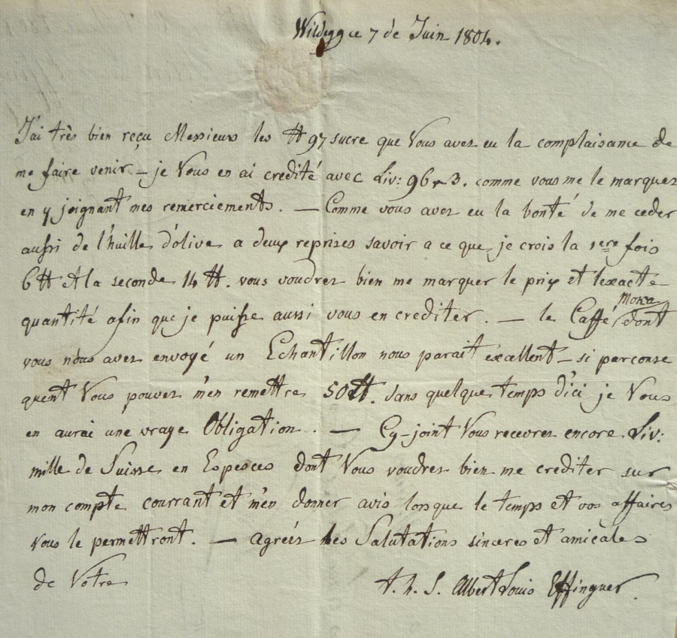

Abb.11) Brief von Albert Louis Effinger an die Firma Laué De Luze & Cie., Innenseite, 7. Juni 1804 (Staatsarchiv Aargau)

**„Lieber alter Freünd!“ – und Gläubiger**(PSB, Bd. 7, S. 71, Brief 2042)

Der Indienne-Fabrikant Laué in Wildegg und Pestalozzi waren einander über die Zeit Pestalozzis auf dem „Neuhof“ hinaus verbunden. Zum einen finanziell und zum anderen wohl freundschaftlich, worauf einige wenige Briefen hindeuten. So schreibt Pestalozzi in einem Brief an Laué vom 18. Mai 1810 dankbar:

„[…]  
Lieber alter Freund! Ich danke Ihnen für Ihre zwei Schreiben. Jede Erinnerung an Sie und an die viele Freundschafft und Liebe, die ich by Ihnen genossen, thut meinem Herzen wohl, und gewüβ wünschte ich jede Zeilen, die ich von Ihnen empfange, Ihnen gedoppelt zu erwiederen. Aber bis zum Unmuth drükkende Zerstreuungen hintern mich an allem, was meinem Herzen das Angenehmste wäre. Ich schreibe bald niemand mehr. Entschuldigen Sie mich freundschafftlich, aber diesen Somer kome ich zu Ihnen, denn geben Sie mir ein paar Stunden, und wir erneueren das alte Verheltnis wieder, in dem ich so lange mit so viel Vergnügen gelebt.  
Empfehlen Sie mich Ihrer Frau Gemahlin und glauben Sie mich mit aufrichtiger Achtung auf imer Ihren dankbaren Freund  
Pestalozzi.“ (PSB, Bd.7, S. 81f., Brief 2068)

Schon bei seinen Zeitgenossen war Pestalozzi mehr für seine erzieherischen Ideen und Werke als für seinen wirtschaftlichen Erfolg bekannt. Geldprobleme begleiteten Pestalozzi fast Zeit seines Lebens. Nicht nur seine Projekte auf dem „Neuhof“ in Birr musste er aufgeben, weil sie nicht rentierten.

Neben Niklaus Albrecht Effinger und Johann Rudolf Dolder half ihm auch der Fabrikant Christian Friedrich Laué wiederholt mit Geld aus. Es hatten sich Schulden von Pestalozzi angesammelt und 1804 forderte die Firma Laué, de Luze & Cie. Pestalozzi auf, seine verbliebenen Ausstände bis Ende Jahr zu bezahlen und zu verzinsen.

Pestalozzi – der oft mit Geldsorgen zu kämpfen hatte – wurde rund hundert Jahre nach seinem Tod für andere als ökonomische Taten auf einer Schweizer Banknote geehrt. Die Note war ab 1930 in Umlauf. (Abb.12)

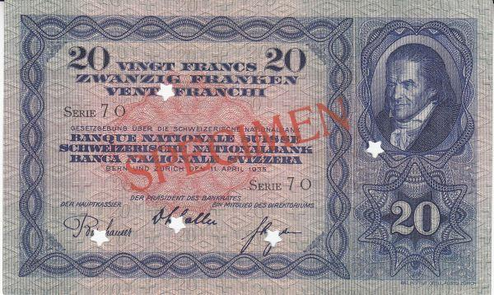

Abb.12) Banknote 20 Schweizer Franken mit Johann Heinrich Pestalozzi, ab 1930 [Stellvertreterbild!]

**Medienverzeichnis, Objekte**

**Liste der erwähnten Medien und Objekte**

Abb.1) Schloss Wildegg, Wohnhaus Laué (an der Strasse) und Manufaktur Laué & Cie., kolorierte Radierung von Johann Jakob Aschmann, um 1795, Ausschnitt   
Originaltitel: Wildegg Hell Muhli & Herrn Lauis & Comp. Fabrick im Canton Bern No. 29 nach der Nat. zeichn. & in Kupfer gesetzt, auch zu haben von Joh. Jac. Aschmann M. in Thalweil.  
(Staatsarchiv Aargau, CH-000051-7, GS/00612-3)  
[Ganzes Bild bereits verwendet in Dossier: 23.1 Entwicklung industrielle Kulturlandschaft, Bsp. Wildegg und ein Ausschnitt in Dossier: 23.7 Kanäle Bsp. Aabach zu Bünz]

Abb.2) Auf den Namen von Christian Friedrich Laué ausgestellter Pass, 1802   
(Staatsarchiv Aargau, CH-000051-7, Nachlasse Laué, NLA-0105, Schachtel 0002)

Abb.3) Johann Heinrich Pestalozzi, Porträt in Öl von Georg Friedrich Adolph Schöner (Rechte ZB Zürich, Graphische Sammlung)  
Titel: [Porträt von Johann Heinrich Pestalozzi]  
Weitere Titelinformation: [Georg Friedrich Adolph Schöner]  
Signatur: Inv 304 [Nutzung bewilligungspflichtig].

Abb.4) Fabrikareal Laué in Wildegg, Chestenberg und ehemaliger „Neuhof“ Pestalozzis bei Birr, Dufourkarte um 1840 (AGIS)  
Kartenausschnitt mit Markierungen (SE)  
<https://www.ag.ch/de/dfr/geoportal/online_karten_agis/online_karten.jsp>. Stand: 14.06.2014. (Rechte AGIS: Aargauisches Geographisches Informationssystem).

Abb.5) Detail eines Kinderkleids aus Indienne (Foto Brühlmeier, Kleid Museum Burghalde)  
Foto von Arthur Brühlmeier aus Brühlmeier, War Pestalozzi ein Ausbeuter?, 2005, S. 32. Das Kleid ist aus dem Fundus Hünerwadel und war 2005 im Museum Burghalde ausgestellt.  
Alternativ könnte hier evt. Effektvoll eine hübsches Stück aus der Sammlung MA präsentiert werden!

Abb.6) Neuhof und Birr, Radierung von Johann Jakob Aschmann, ca. 1785 (Rechte ZB Zürich, Graphische Sammlung)  
Titel: Neühof u. Bir, bey Braunegg im Canton Bern No. 21  
Weitere Ititelinformationen: J. Aschmann Grav.  
Signatur: STF XVIII, 57 Nutzung bewilligungspflichtig.

Abb.7) Johann Heinrich Pestalozzi, Radierung von Heinrich Pfenninger (Rechte ZB Zürich, Graphische Sammlung)  
Titel: Pestalozzi, Verfasser von Lienhart u. Gertrud  
Weitere Titelinformation: H. Pfenninger fecit  
Signatur: [Pestalozzi, Hch. a I, 13 a](http://recherche.nebis.ch/nebis/action/display.do?tabs=detailsTab&ct=display&fn=search&doc=ebi01_prod005434098&indx=1&recIds=ebi01_prod005434098&recIdxs=0&elementId=0&renderMode=poppedOut&displayMode=full&frbrVersion=&dscnt=1&prefBackUrl=http%3A%2F%2Frecherche.nebis.ch%2Fnebis%2Faction%2Fsearch.do%3Ffn%3Dgo&frbg=&dstmp=1402762646308&search=&backFromPreferences=true&vl%28freeText0%29=pfenninger%20pestalozzi&prefLang=de_DE&vid=NEBIS) Nutzung bewilligungspflichtig.  
Ziemlich sicher hat das MA eine identische Radierung: Auf dem Laufwerk U, Liste mit den Digitalvorlagen SW des Schweizerischen Nationalmuseums, S. 8 ist ein Herrenporträt von Heinrich Pestalozzi von H. Pfenniger aufgelistet: COL6751 SW-.Archiv Stich. (siehe unten: weitere Quellen)

Abb.8) Brief von Pestalozzi an die Herren Laué & Cie. in Wildegg vom 22. Juli 1785 (Rechte A. Brühlmeier)   
Der Originalbrief war im Besitz von Arthur Brühlmeier und wurde von ihm – wohl 2005 – der Leitung des „Neuhofs“ übergeben. Brühlmeier, War Pestalozzi ein Ausbeuter?, 2005, S. 1. Das Foto stammt aus dieser Arbeit. Ebd., S. 22. Er wäre also für das Foto anzufragen.

Abb.9) Albert Effinger im Alter, Bleistiftzeichnung von J.F. Dietler, 1850 (Schloss Wildegg, Rechte wohl Museum Aargau)  
Auf dem Laufwerk U, Liste mit den Digitalvorlagen SW des Schweizerischen Nationalmuseums, S. 3 ist eine Bleistiftzeichnung aufgelistet: DIA14315.

Abb.10) Brief von Albert Louis Effinger an die Firma Laué De Luze & Cie., 7. Juni 1804 (Staatsarchiv Aargau, CH-000051-7, Nachlass Laué, NLA-0105, Schachtel 0002)

Abb.11) Brief von Albert Louis Effinger an die Firma Laué De Luze & Cie., Innenseite, 7. Juni 1804 (Staatsarchiv Aargau, CH-000051-7, Nachlass Laué, NLA-0105, Schachtel 0002)

Abb.12) Banknote 20 Schweizer Franken mit Johann Heinrich Pestalozzi, ab 1930 (Stellvertreterbild! (Riccardo)) nur zu internen Illustration nicht für die Publikation verwenden!  
Wenn ein Bild mit Banknote mit Pestalozzi im Dossier sein soll – was noch hübsch und nicht ohne sanfte Ironie wäre – wären allfällige Rechte wohl bei der Schweizerischen Nationalbank genau abzuklären, vielleicht gar ein Foto direkt anzufordern. Da die Note ist nicht mehr als Zahlungsmittel im Umlauf ist, wäre möglicherweise eine Repro erlaubt. Eine entsprechende Anfrage ist aber zwingend.

**Liste weiterer relevanter Medien und Objekte**

Holzmodel und Modelstecher-Werkzeuge der Firmen Laué und Hünerwadel, Lenzburg aus der Zeit um 1830 im Museum Burghalde, Lenzburg.

**Quellen- und Literaturverzeichnis**

**Angaben zu verwendeter Literatur und Quellen**

Johann Heinrich Pestalozzi. Sämtliche Briefe (PSB), Band 3 – Briefe aus den Jahren 1767 bis 1797 – Bearb. von Emanuel Dejung u. Hans Stettbacher. Zürich 1949.

Johann Heinrich Pestalozzi. Sämtliche Briefe (PSB), Band 4 – Briefe aus den Jahren 1798 bis Mitte 1805 – Bearb. von Emanuel Dejung et al. Zürich 1951.

Johann Heinrich Pestalozzi. Sämtliche Briefe (PSB), Band 7 – Briefe aus den Jahren 1810 und 1811 – Bearb. von Emanuel Dejung. Zürich 1965.

Johann Heinrich Pestalozzi: Sämtliche Briefe (PSB). Kritische Ausgabe, Band 14 Nachtrag – Briefe und briefähnliche Dokumente aus den Jahren 1767 bis 1826 – Bearb. von Kurt Werder et al. Zürich 1995.

Sämtliche Briefe an Johann Heinrich Pestalozzi. Kritische Ausgabe, Band 1 – 1764 - 1804 – Hrsgg. von Rebekka Horlacher u. Daniel Tröhler. Zürich 2009.

Staatsarchiv Aargau, CH-000051-7, Nachlass Laué, NLA-0105.

Brühlmeier, Arthur: War Pestalozzi ein Ausbeuter? Pestalozzi, die Indienne-Druckerei Laué und die Kinderarbeit. Oberrohrdorf 2005.  
Aargauer Kantonsbibliothek, Sig.: BrQ 5297

Kleine Burgchronik des Schlosses Wildegg der Sophie von Erlach-Effinger, in der Abschrift ihres Bruders Ludwig Albrecht. hrsg. Vom Museum Aargau. 3. rev. Aufl., Baden 2012.

Meier, Bruno: Die Gewerbe- und Industrielandschaft Wildegg. [Aarau] 1999.  
Aargauer Kantonsbibliothek, Sign.: AG BrQ 999.

Müller-Wolfer, Th.[eodor]: Johann Rudolf Dolder, in: Lebensbilder aus dem Aargau 1803-1953. Argovia, Bd. 65 (1953), Aarau 1953, S. 11-19.  
<http://dx.doi.org/10.5169/seals-62489>. Stand: 06.05.2014.

Neuenschwander, Heidi: Entwicklung bis zur Neuzeit, in: Chronik von Möriken-Wildegg, Möriken-Wildegg 1992, S. 37-76.  
Aargauer Kantonsbibliothek, Sig.: AKB 47512

Schmutz, Daniel: Louis d‘or, in: Historisches Lexikon der Schweiz (HLS). Onlineausgabe: <http://www.hls-dhs-dss.ch/textes/d/D13683.php>. Stand: 06.05.2014.

Stadler, Peter: Pestalozzi. Geschichtliche Biographie. Bd. 1, Von der alten Ordnung zur Revolution (1746-1797). Zürich 1988.  
Zentral- & Hochschulbibliothek Luzern Sig. F.a. 9967:1

Webseite der Schweizerischen Nationalbank:  
Angaben der Schweizerischen Nationalbank zur 3. Bahnknotenserie 1918 bis 1930.  
<http://www.snb.ch/de/iabout/cash/history/id/cash_history_serie3>. Stand 10.06.2014.

Zehnder, Patrick: Neuhof, in: Historisches Lexikon der Schweiz (HLS). Onlineausgabe: <http://www.hls-dhs-dss.ch/textes/d/D13133.php>. Stand: 06.06.2014.

Zschokke-Glarner, Lili: Laué, Christian Friedrich, in: Biographisches Lexikon des Aargaus, 1803-1957. Argovia, Bde. 68/69 (1958), Aarau 1958, S. 482f.  
Einstieg über: <http://www.geschichte-aargau.ch/index.php/aargauer-geschichte/biographisches-lexikon>. Stand: 06.06.2014.

Zürcher, Christoph: Effinger, Ludwig Albrecht (von Wildegg), in: Historisches Lexikon der Schweiz (HLS). Onlineausgabe: <http://www.hls-dhs-dss.ch/textes/d/D7195.php>. Stand: 06.06.2014.

**Angaben weiterer Literatur und Quellen**



Digitalvorlagen des Schweizerischen Nationalmuseums, S. 8 ist ein Herrenporträt von Heinrich Pestalozzi von H. Pfenniger aufgelistet: COL6751 SW-.Archiv Stich.COL6751 SW-.Archi Stich. Herrenporträt Heinrich Pestalozzi. H. Pfenninger.

**Bemerkung zum Rechercheauftrag.**

**Allgemeines**Wie bereits einmal Carmen telefonisch mitgeteilt, habe ich trotz zwei Tagen im Staatsarchiv des Kantons Aargau im Nachlass Laué keinen einzigen Hinweis auf die Verbindung von Johann Heinrich Pestalozzi und Christian Friedrich Laué, der Laué & Cie. gefunden. Weiter gibt‘s auch im Verzeichnis des Staatsarchivs AG zum Nachlass Laué keinen Eintrag zu Pestalozzi. Abstützend auf das Verzeichnis und folgender Überlegungen habe ich Teile des Bestandes Laué einer sehr eingehenden Untersuchung unterzogen:  
Aufgrund der abgedruckten Briefe in der Ausgabe von Pestalozzis Briefen konnte ich einen Peak der Korrespondenz zwischen Pestalozzi und der Firma Laué – natürlich nur soweit diese bereits bekannt ist – in den Jahren um 1784 bis 1786 ausmachen. Deshalb untersuchte ich im Bestand Laué auch vor allem diese Jahre.   
Es wäre ein unverhältnismässig grosser Aufwand, den gesamten Nachlass auf Hinweise zu Pestalozzi abzusuchen. Es kann aber aufgrund der Vorgehensweise natürlich nicht ausgeschlossen werden, dass sich in den anderen Schachteln Zufallstreffer verbergen. Eine vollständige Untersuchung würde mehrere zusätzliche Tage benötigen.

Weiter bemerkt Arthur Brühlmeier – der sich mit dem Status von Pestalozzis Arbeit für die Firma Laué & Cie. auseinandersetzt und mit dem Nachlass Laué im Staatsarchiv Aargau arbeitete –: „[…] schliesslich fehlt im gesamten Laué-Nachlass des Staatsarchivs jeglicher Bezug zu Pestalozzi. Weder sind Briefe von ihm noch solche an ihn (z.B. in Kopie) erhalten.“ (Brühlmeier, Pestalozzi, 2005, S. 6). Hätt‘ ich das vorher gesehen…

**Freundschaft Laué u. Pestalozzi:**Wie stark die Freundschaft zwischen Pestalozzi und Christian Friedrich Laué war ist schwierig zu beurteilen. Pestalozzi bezeichnet Laué zwar in 2 Briefen aus dem Jahr 1810 als Freund, gar als „[l]ieber alter Freünd“. Hier ist aber nicht zu vergessen, dass Pestalozzi während der wirtschaftlichen Verbindung in den 1780ern und 90ern von Laué bezahlt wurde und er mindestens bis 1804 bei der Firma Laué Schulden hatte (Vgl. Briefe aus den Jahren 1800 und 1804: Am 23.4.1800 wünscht die Laué de Luze & Co. Hypotheken als Sicherheiten für seine Schulden. Am 6. September 1804 verlangt die Firma, dass Pestalozzi bis Ende Jahr seine Schulden mit Zinsen zurückzahlt). Allerdings war Laué auch Geschäftsmann und wohl über Ps. Schaffen informiert und hat ihm trotzdem noch Geld geliehen. Möglich, dass dies für eine Freundschaft spricht.

-> Ich spekuliere nicht gerne und bin deshalb der Meinung, dass man aufgrund der mir bekannten Quellen nicht sagen kann, ob sie eine tiefere Freundschaft verband oder nicht.

**Status von Pestalozzi im Zusammenhang mit der Firma Laué & Cie.**Der Historiker und Pestalozzi-Biograph Peter Stadler († 2012) (Stadler, Pestalozzi, Bd. 1 1988) wie auch in seinem Fahrwasser Heidi Neuenschwander, Chronik Gemeinde Möriken-Wildegg, 1992 spricht von einem Verlagsverhältnis. Pestalozzi habe „die Doppelexistenz eines Schriftstellers und eines kleineren Textilunternehmers“ geführt. (Stadler, Pestalozzi, Bd. 1, 1988, S. 345). So auch noch in: Sämtliche Briefe an Johann Heinrich Pestalozzi – Kritische Ausgabe, Band 1 – 1764 - 1804 – Hrsgg. von Rebekka Horlacher u. Daniel Tröhler. Zürich 2009, S. 154: „Pestalozzi wurde einer der im Verlagswesen organisierten Kleinunternehmer der Firma Laué, de Luze & Co. Neben einem Malermeister bzw. einer Malermeisterin, einem Farbträger und einem Stückträger stellte er vor allem Kinder an, wobei eine spezifisch pädagogische Komponente – im Gegensatz zur Zeit der Armenanstalt in den 70er-Jahren – nicht auszumachen ist.“

Arthur Brühlmeier dagegen – Ders., War Pestalozzi ein Ausbeuter? Pestalozzi, die Indienne-Druckerei Laué und die Kinderarbeit, 2005 –ist der Meinung, Pestalozzi sei bei Laué angestellt gewesen. Er habe die Arbeit der Kinder nur beaufsichtigt und sei selbst nicht Unternehmer gewesen. Die ca. 20-seitige Arbeit von Brühlmeier zeugt von einigem Aufwand. Anlässlich der Übergabe eines Originalbriefs von Pestalozzi an die Leitung des Zentrums Neuhof in Birr hat Brühlmeier diese Arbeit erstellt, die von Verein Pestalozzi im Internet herausgeben wurde. Einerseits hat sich Brühlmeier nicht nur lange mit Pestalozzi beschäftigt sondern er gibt sich auch grosse Mühe, seine Aussagen genau zu belegen. Andererseits – und dies fällt negativ auf – nimmt er unkritisch auf ein unwissenschaftliches Typoskript von Lili Tschokke im Nachlass Laué Bezug und verarbeitet diese zudem auf heikle Weise im Text, in dem Zitate betreffend dieses Typoskript der Lesbarkeit halber nicht als solche gekennzeichnet sind.

-> Im Text versuchte ich eine Entscheidung zu umgehen, denn ich erlaube mir hier kein Urteil ohne profunde Kenntnisse von Pestalozzis Leben, der Entwicklung der Textilindustrie sowie des Verlagssystems in der Schweiz.